低估定投一定比正常估值定投收益率好吗

**作者：二师父**

**微信公众号：二师父定投**

**ID:ershifudt88**

相信很多读者有这样的困惑，为什么有些指数一直低估一直定投却一直跌，而有些指数一直高估一直不投却一直涨。

低估定投一定比正常估值定投收益率好吗？

在解答这个问题之前先看看几个数据。

**1、消费指数和非银ETF收益率对比图**

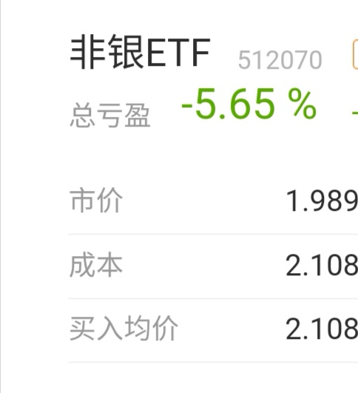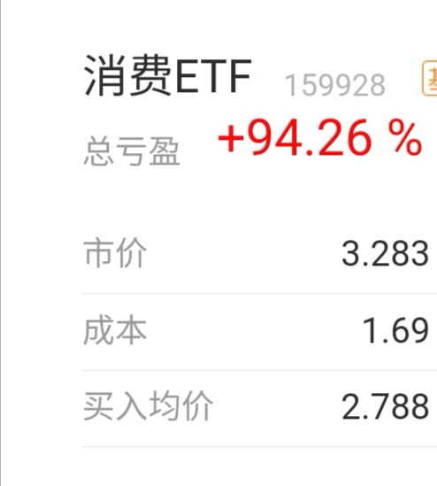

这是消费ETF和非银ETF的收益率对比图。

**非银ETF是3月份定投的，消费ETF也是三月份定投的，当时非银ETF是低估，而消费ETF并未低估，从两者的收益率对比，消费ETF是优于非银ETF的。**

那么问题来了，低估定投的收益率不一定比正常估值定投的收益率差。

为什么会产生这种差别呢？

让我们来看看资产价格的决定因素。

**2、资产价格决定因素**

指数是一篮子股票，股票是资产，资产价格本质是由供需决定的，一只股票的基本面，社会的经济面，市场的消息面，高层的政策面都是直接因素，他们影响了股票的供需，从而影响了股票的价格。

**很简单的，控制变量分析，假设股票的基本面不变，社会的经济面不变，市场的消息面不变，高层的政策面不变，那么当机构资金涌入某一只股票的时候，股价就会有上涨趋势。**

而机构资金愿意涌入一只股票是因为这只股票的基本面变好，或者高层有政策支持，让市场投资者对该企业的预期变高，从而导致资金涌入。

既然低估这个因素并不是决定股价上涨的因素，为什么要在低估买入呢？投资的第一要义是保证本金安全，只要买的指数价格足够低，也就是在低估区域买入，那么投资者的回撤就可控，不会面临巨大回撤心理压力过大从而被迫清仓。

**低估买入是保证投资安全的充分条件，可他是保证**投资**收益的必要非充分条件。**

如果缺了安全性，投资者错一次就会彻底从市场消失，所以低估定投是必要的，而低估定投并不一定能够保证收益的绝对性。

要想指数一定能够稳步增长就必须依靠企业的盈利增长。对于一个极度低估却连连盈利增速为负的指数，想要盈利也是很困难的。

1. **企业的盈利才是最重要的**

**股票投资和房产投资还是有很大区别，房产价格的推动需要接盘侠和资金炒作，而股票背后是企业，只要企业盈利是稳步增长的，那么股票价格和指数点位都是稳步增长的。**

这一点在美国股市，香港股市，中国股市都一样。

很多人总喜欢说上证综合指数10年不涨，这不是中国股票不涨，而是上证综合指数里面有很多石油石化类股票，这些股票的市值从15年前的高位下跌到现在的低位对冲了上证综合指数里面其他股票的涨幅。

**投资者要学会中庸之道。**

在估值相对低位和指数盈利增速之间取得一个平衡点，同时结合市场预期选择最优的指数进行定投。只有这样才不至于陷入追求低估或者盈利的极端投资状态。